**2019年中诚信托新能源5号集合资金信托计划**

**2020年9月监管报告**

**项目名称：中诚信托-贵阳花溪区项目**

**委托方：中诚信托有限责任公司**

**受托方：北京康正国际资产评估有限公司**

**监管人员：俞懿洺**

**日期：2020年10月10日**

**目录**

1项目基本情况 1

2项目五证办理及施工进度情况 1

2.1项目五证办理情况说明 1

2.2项目2020年9月施工进度情况 2

2.3项目2020年10月施工计划 5

3印鉴使用情况 6

4合同签订情况 12

5项目销售情况 14

6资金情况 14

6.1资金流出情况 14

6.2资金流入情况 15

6.3资金结算 16

附件 16

附件一 银行对账单 16

附件二 印章使用纸质版台账 18

为了方便阅读之目的，本报告中将部分名称简写为：

·项目公司：贵州恒大隽晟置业有限公司

·中诚信托：中诚信托有限责任公司

·康正：北京康正国际资产评估有限公司

1项目基本情况

标的项目为项目公司建设的恒大溪上桃源项目，位于贵阳市花溪区付官村花冠路中段与花冠南路交汇处。标的项目总用地面积419163.36㎡，其中计容用地面积317975.22㎡，不计容用地面积101188.14㎡。总建筑规模1526288.98㎡，其中计容建筑面积1113558.92㎡（其中：商品住房995104.07㎡，公建配套44212.19㎡，商业设施74242.66㎡），不计容建筑面积412730.06㎡（其架空层3323.19㎡，人防设施67000.00㎡，停车场335795.68㎡，其他6611.19㎡）。

标的项目拟建106栋建筑，设计户数10309户，最高建筑高度99.8米，建筑最大层数33层。商业及重大配套公建包括运动场、公共厕所、警务室、居委会办公服务用房、垃圾收集点、农贸市场、邮政、电信营业网点、卫生服务站、幼儿园、小学、养老敬老场所等。

# 2项目五证办理及施工进度情况

## 2.1项目五证办理情况说明

根据中诚信托与项目公司签订的合作协议得知考核时间从中诚信托向项目公司支付第一期首笔标的股权收益权转让价款之日或支付第二期首笔标的股权收益权转让价款之日起（孰先为准）开始计算，截至2020年9月30日，项目公司还未收到来自中诚信托放款，故未开始计算考核取得时间点。

标的项目尚未取得《建筑工程施工许可证》便已开工，根据恒大地产贵州公司开发部负责办证事宜相关负责人反映，无证施工问题已提前与政府相关部门沟通过，政府部门也在积极保证项目正常运作，目前一直催促交土地款，若长期不交，将会面临被处罚的风险。

**截至2020年9月项目五证办理计划及进度情况**

|  |  |  |
| --- | --- | --- |
| **五证** | **考核取得时间点** | **实际进度** |
| 不动产权证书 | - | 土地款尚未付清 |
| 建设用地规划许可证 | - | 未办理 |
| 建设工程规划许可证 | - | 未办理 |
| 建筑工程施工许可证 | - | 未办理 |
| 预售许可证 | - | 未办理 |

## 2.2项目2020年9月施工进度情况

标的项目分为5个地块，分别为1地块、2地块、3地块、4地块、5地块。首期施工为5地块。

截至2020年9月30日：

1#楼桩基完成63%，2#楼桩基完成81%；3#楼6层结构完成；4#楼7层墙柱钢筋完成；

5#-6#楼3层梁板钢筋完成；7#-8#楼4层梁板钢筋完成；9#-10#楼首层梁板钢筋完成；

11#-12#楼3层墙柱钢筋完成；13#楼底板完成30%；14#楼底板完成80%；

15#楼负二层墙柱模板完成；16#楼桩基完成8%；17#-18#楼基础完成95%；

中心园林园建完成；样板间装修完成；商业街外装完成；售楼部装修完成；

儿童中心结构完成；

其余各地块及其中楼栋工程进度情况：各地块已完成拆迁工作。

**标的项目现场照片（2020年9月）**

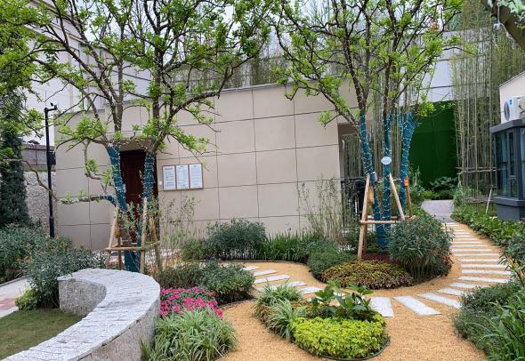

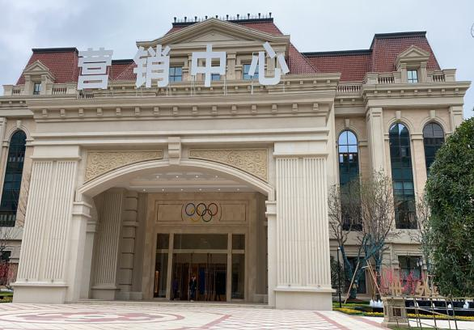

1. 5-20#售楼部 2. 5地块样板房

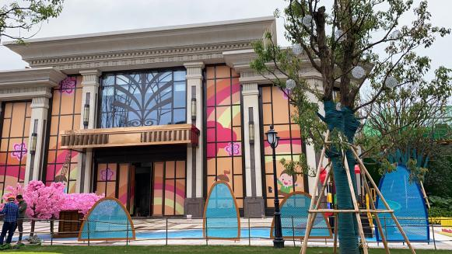

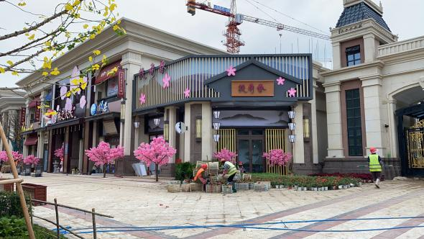

3. 5-23#商业级 4. 5-24#儿童中心

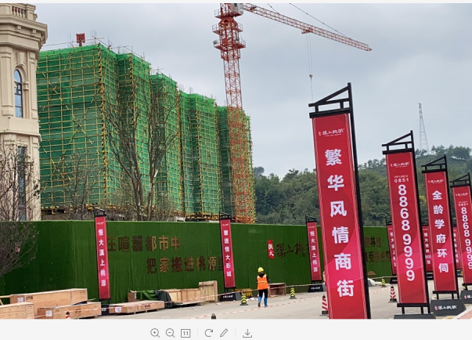

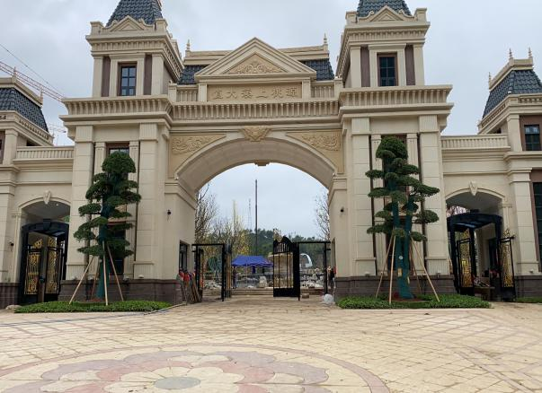

5.5地块-大门 6.5-3#-4#楼施工现场

**标的项目现场照片（2020年9月）**

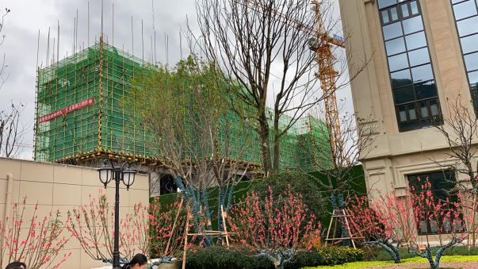

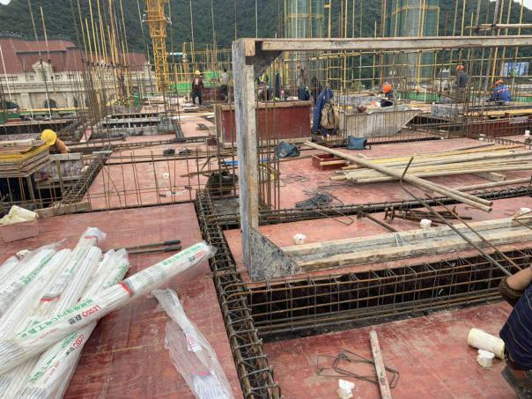

7.5-5#-6#楼施工现场 8.5-7#-8#楼施工现场

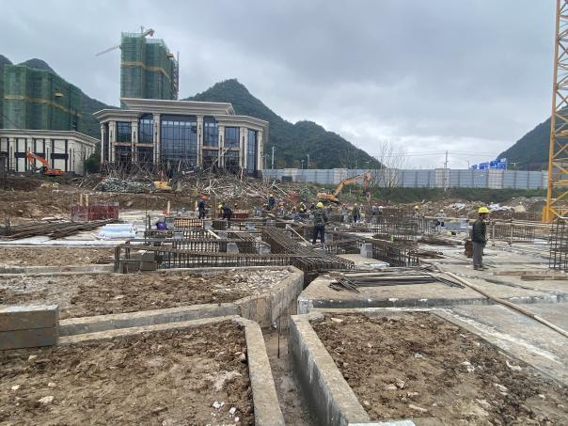

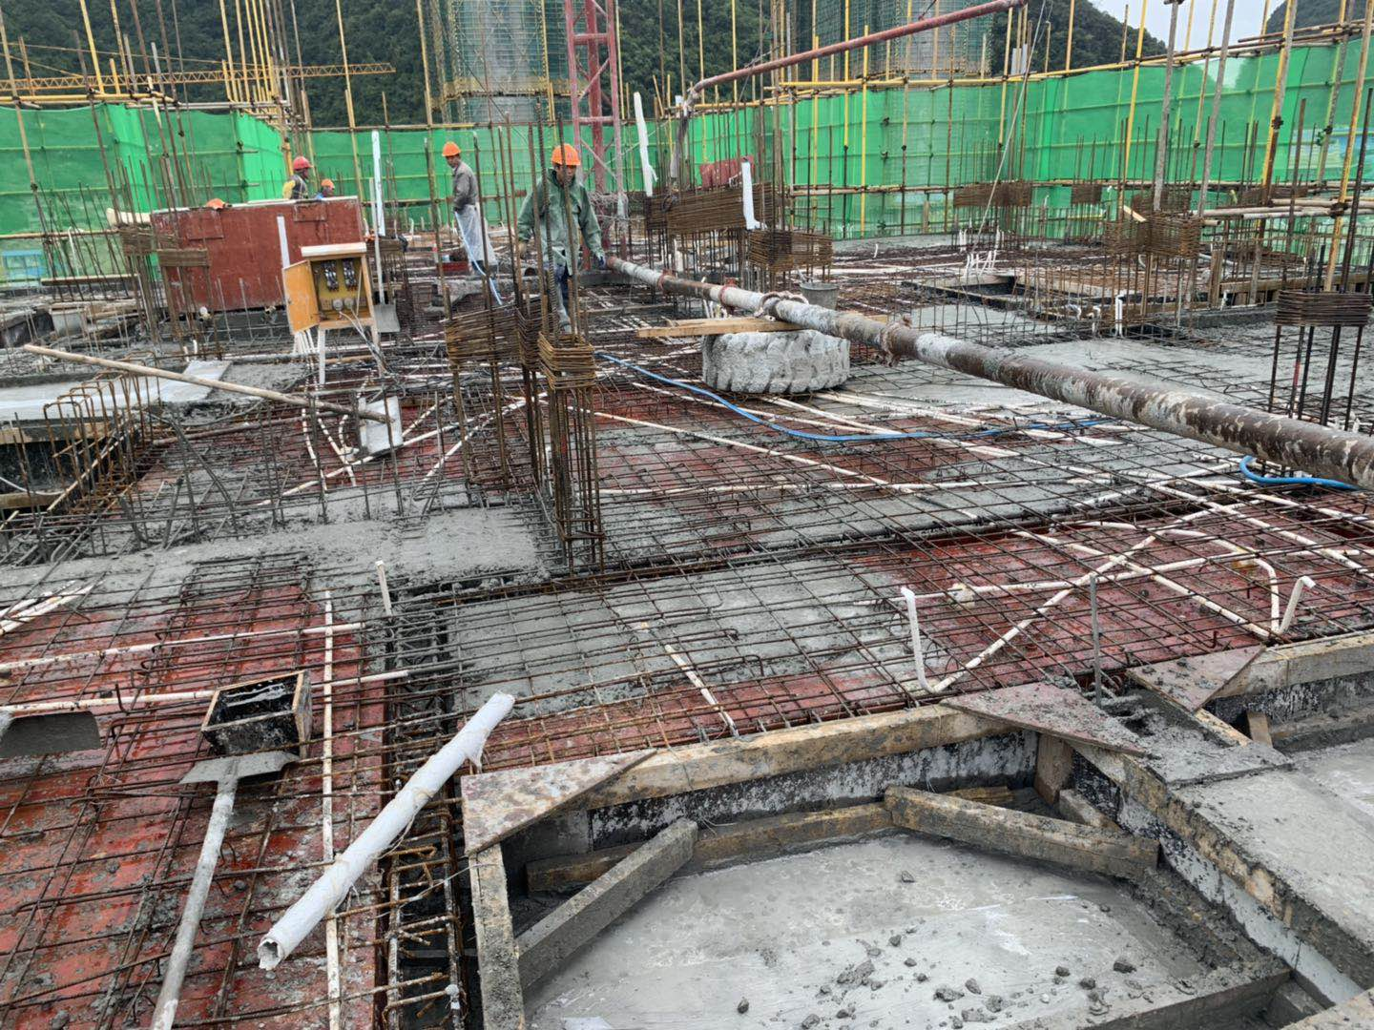

9.5-9#-10#楼施工现场 10.5-14#楼施工现场

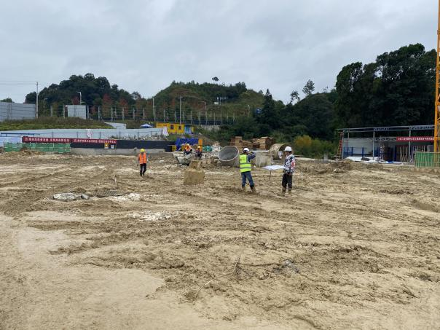

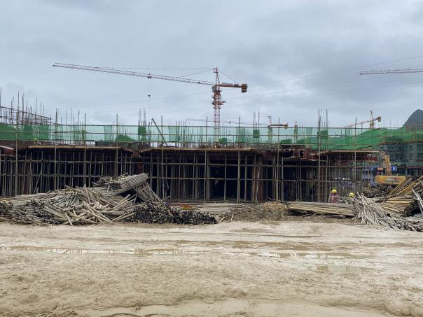

11.5-15#-18#楼施工现场 12.5-1#-2#楼施工现场

## 2.3项目2020年10月施工计划

2020年10月标的项目施工计划为：

|  |  |  |
| --- | --- | --- |
| 序号 | 楼栋名称 | 10月标进度 |
| 1 | 1#楼 | 桩基完成100%，桩检完成66% |
| 2 | 2#楼 | 桩基完成100%，桩检完成100% |
| 3 | 3#楼 | 8层梁板钢筋完成 |
| 4 | 4#楼 | 9层梁板钢筋完成 |
| 5 | 5#楼 | 9层梁板钢筋完成 |
| 6 | 6#楼 | 9层梁板钢筋完成 |
| 7 | 7#楼 | 6层梁板模板完成 |
| 8 | 8#楼 | 6层梁板模板完成 |
| 9 | 9#楼 | 6层梁板钢筋完成 |
| 10 | 10#楼 | 6层梁板钢筋完成 |
| 11 | 11#楼 | 9层墙柱钢筋完成 |
| 12 | 12#楼 | 9层墙柱钢筋完成 |
| 13 | 13#楼 | 负一层墙柱模板完成66% |
| 14 | 14#楼 | 负一层梁板钢筋完成 |
| 15 | 15#楼 | 正负零完成70% |
| 16 | 16#楼 | 桩基完成58% |
| 17 | 17#楼 | 桩基完成100%，桩检完成100%，底板完成20% |
| 18 | 18#楼 | 负二层结构完成 |

注：该项目首期为5地块，地块及楼号见附件三项目总平面图。

# 3印鉴使用情况

对于印章的使用，项目公司人员按照监管协议规定，履行印章使用流程，填写印章使用登记表，康正监管人员了解用印事由，根据相应权限审核用印并同时登记电子版和纸质台账（纸质台账见附件二）。使用情况详见下表：

**项目公司2020年9月印鉴使用情况**

|  |  |  |  |  |  |  |
| --- | --- | --- | --- | --- | --- | --- |
| **用印日期** | **印鉴名称** | **用印事由** | **用印材料及份数** | **经办部门** | 经办人 | 监印人 |
| 2020-9-1 | 公章 | 溪上桃源道路移交协议书用印 | 花冠路南段（经开段）一标道路跨河便桥设施移交协议书(1份） | 工程部 | 陈永元 | 姚福来、俞懿洺 |
| 2020-9-2 | 公章 法人章 | 隽晟借款合同补充协议用印 | 合作协议之补充协议（8份） | 汽车集团财务部 | 候心怡 | 薛庭炜、邱晨、俞懿洺 |
| 2020-9-2 | 公章 | 溪上桃源开盘活动招标文件用印 | 贵阳恒大溪上桃源营销中心开放暨“皇家马戏嘉年华”活动招标文件、贵阳恒大溪上桃源“激情卡丁车”活动招标文件、贵阳恒大溪上桃源“飞屋环游记”活动招标文件、贵阳恒大溪上桃源“海蛳秀”活动招标文件（各1份） | 招采部 | 崔雪 | 姚福来、俞懿洺 |
| 2020-9-4 | 公章 | 溪上桃源项目营销展示围蔽工程合同用印 | 贵阳恒大溪上桃源项目营销展示围蔽工程合同（4份） | 招采部 | 雷燕波 | 薛庭炜、俞懿洺 |
| 2020-9-4 | 公章 | 溪上桃源一期展示区开荒清洁服务合同用印 | 贵阳恒大溪上桃源一期展示区开荒清洁服务合同（4份） | 招采部 | 雷燕波 | 薛庭炜、俞懿洺 |
| 2020-9-7 | 公章 | 隽晟098地块土地补偿合同用印 | 贵阳市国有建设用地供应补偿合同（4份） | 汽车集团资金部 | 马金鹏 | 姚福来、俞懿洺 |
| 2020-9-7 | 财务章 法人章 | 溪上桃源售楼部装修工程款用印 | 电汇单（1份） | 财务部 | 李文杰 | 邱晨、俞懿洺 |
| 2020-9-7 | 财务章 法人章 | 溪上桃源摩登美式样板房装修款用印 | 电汇单（1份） | 财务部 | 李文杰 | 邱晨、俞懿洺 |
| 2020-9-7 | 财务章 法人章 | 溪上桃源遇上江南样板房装修款用印 | 电汇单（1份） | 财务部 | 李文杰 | 邱晨、俞懿洺 |
| 2020-9-7 | 公章 | 溪上桃源项目户模及沙盘模型制作合同用印 | 贵阳恒大溪上桃源项目户模及沙盘模型制作合同（4份） | 营销部 | 黄霞 | 姚福来、俞懿洺 |
| 2020-9-7 | 公章 | 溪上桃源项目VR看房软件采购合同用印 | 贵阳恒大溪上桃源项目VR看房软件采购合同（4份） | 营销部 | 黄霞 | 姚福来、俞懿洺 |
| 2020-9-8 | 公章 | 溪上桃源（一期）编制林地专题报告评估报告编制合同用印 | 贵阳恒大溪上桃源（一期）项目编制林地专题报告评估报告编制合同（4份） | 开发部 | 冯家豪 | 姚福来、俞懿洺 |
| 2020-9-8 | 公章 | 溪上桃源项目污水处理工程环境影响评价相关问题的函用印 | 州恒大隽晟置业有限公司关于贵阳恒大溪上桃源项目污水处理工程环境影响评价相关问题的函（3份） | 开发部 | 冯家豪 | 姚福来、俞懿洺 |
| 2020-9-8 | 公章 | 溪上桃源送审施工名称变更函用印 | 关于变更施工图送审工程名称的函（3份） | 开发部 | 冯家豪 | 姚福来、俞懿洺 |
| 2020-9-8 | 公章 | 溪上桃源预售方案情况说明用印 | 关于贵阳恒大溪上桃源项目预售方案表盖章的情况说明（1份） | 开发部 | 孙西岸 | 姚福来、俞懿洺 |
| 2020-9-8 | 公章 | 溪上桃源首期临电增容工程招标文件用印 | 贵阳恒大溪上桃源首期临电增容工程招标文件（1份） | 招采部 | 王秀英 | 姚福来、俞懿洺 |
| 2020-9-9 | 公章 | 溪上桃源（一期）可行性研究报告评估报告编制合同用印 | 贵阳恒大溪上桃源（一期）可行性研究报告评估报告编制合同（4份） | 开发部 | 冯家豪 | 姚福来、俞懿洺 |
| 2020-9-10 | 公章 | 溪上桃源项目首开区24#楼西侧及20#楼北侧边坡支护工程施工合同用印 | 贵阳恒大溪上桃源项目首开区24#楼西侧及20#楼北侧边坡支护工程施工合同及补充协议（框架协议）（4份） | 招采部 | 刘维险 | 姚福来、俞懿洺 |
| 2020-9-10 | 公章 | 溪上桃源项目展示区亮化包装工程、导视系统及道路道旗制作安装工程、品牌墙、9A精装品牌墙包装工程制作安装合同用印 | 贵阳恒大溪上桃源项目展示区亮化包装工程、导视系统及道路道旗制作安装工程、品牌墙、9A精装品牌墙包装工程制作安装合同（4份） | 招采部 | 崔雪 | 姚福来、俞懿洺 |
| 2020-9-10 | 公章 | 溪上桃源销售中心瓷砖采购合同用印 | 贵阳恒大溪上桃源销售中心瓷砖采购合同（4份） | 招采部 | 崔雪 | 姚福来、俞懿洺 |
| 2020-9-10 | 公章 | 溪上桃源水电费发票财务记账用印 | 7月水电费发票复印件（3份） | 工程部 | 张建钊 | 姚福来、俞懿洺 |
| 2020-9-11 | 公章 | 溪上桃源首期一、二标段主体及配套建设工程图纸会审记录表用印 | 贵阳恒大溪上桃源首期（一标段）、（二标段）主体及配套建设工程（图纸会审记录（3份） | 工程部 | 陈永元 | 姚福来、俞懿洺 |
| 2020-9-11 | 公章 | 溪上桃源首期20#、22#-24#楼外立面装饰设计图纸会审记录用印 | 贵阳恒大溪上桃源首期20#、22#-24#楼外立面装饰工程（设计图纸会审记录）（7份） | 工程部 | 陈永元 | 姚福来、俞懿洺 |
| 2020-9-15 | 公章 | 溪上桃源马戏杂技秀活动招标文件用印 | 贵阳恒大溪上桃源马戏杂技秀活动招标文件（1份） | 招采部 | 崔雪 | 薛庭炜、俞懿洺 |
| 2020-9-15 | 公章 | 溪上桃源教育资源引进公函用印 | 贵州恒大隽晟置业有限公司关于引进“贵州师范大学附属学校”品牌的请示报告（2份） | 开发部 | 潘皓 | 薛庭炜、俞懿洺 |
| 2020-9-15 | 公章 | 溪上桃源9月商承预付计划用印 | 9月商承支付计划（1份） | 综合资金部 | 梁星宇 | 薛庭炜、俞懿洺 |
| 2020-9-15 | 公章 | 溪上桃源井筒、热缩套采购合同用印 | 贵阳恒大溪上桃源井筒、热缩套采购合同（4份） | 招采部 | 崔雪 | 薛庭炜、俞懿洺 |
| 2020-9-16 | 公章 | 溪上桃源临时用电报装用印 | 溪上桃源电负荷计算书、申请书、营业执照复印件、委托书、法人身份证复印件（各1份） | 开发部 | 陈锐 | 姚福来、俞懿洺 |
| 2020-9-17 | 公章 | 溪上桃源保洁进场通知书用印 | 贵阳恒大溪上桃源配合销售区域保洁进场通知（1份） | 综合部 | 杨茜 | 姚福来、俞懿洺 |
| 2020-9-18 | 财务章 法人章 | 隽晟水电费支付用印 | 转账支票（2份） | 财务部 | 李文杰 | 俞懿洺、邹莉萍 |
| 2020-9-21 | 公章 | 隽晟纳税申报表用印 | 纳税申报表、企业所得税年度纳税申报表（各1份） | 财务部 | 唐琴 | 姚福来、俞懿洺 |
| 2020-9-21 | 公章 | 贵阳恒大溪上桃源5地块13-19#楼，25-27#楼及主楼范围地下室基坑沉降观测工程合同用印 | 贵阳恒大溪上桃源5地块13-19#楼，25-27#楼及主楼范围地下室基坑沉降观测工程合同及补充协议（4份） | 招采部 | 熊文丽 | 姚福来、俞懿洺 |
| 2020-9-22 | 公章 | 隽晟工商档案查询资料用印 | 营业执照复印件、公司章程复印件经办人审证复印件、授权申请书（各2份） | 汽车集团行政部 | 贺麟 | 姚福来、俞懿洺 |
| 2020-9-22 | 公章 法人章 | 隽晟征信报告资料用印 | 营业执照复印件、法人身份证复印件、信用信息查询及报送授权书（各1份） | 汽车集团财务部 | 邬艳琴 | 姚福来、俞懿洺 |
| 2020-9-22 | 公章 | 溪上桃源电气中标通知书用印 | 中标通知书（1份） | 招采部 | 王秀英 | 姚福来、俞懿洺 |
| 2020-9-23 | 财务章 法人章 | 付隽晟工程部联通专线费用印 | 转账支票（1份） | 财务部 | 张鑫烁 | 邱晨、俞懿洺 |
| 2020-9-23 | 财务章 法人章 | 付营销部购智能电话机用印 | 电汇单（1份） | 财务部 | 张鑫烁 | 邱晨、俞懿洺 |
| 2020-9-23 | 公章 法人章  财务章 | 隽晟审计业务银行询证函用印 | 审计业务银行询证函（1份） | 汽车集团财务部 | 邬艳琴 | 姚福来、俞懿洺 |
| 2020-9-23 | 财务章 法人章 | 付溪上桃源项目3D宣传片费用用印 | 电汇单（1份） | 财务部 | 张鑫烁 | 俞懿洺、邹莉萍 |
| 2020-9-24 | 公章 | 隽晟涉税信息查询结果告知书用印 | 涉税信息查询结果告知书（4份） | 财务部 | 唐琴 | 姚福来、俞懿洺 |
| 2020-9-24 | 公章 | 隽晟上市相关资料用印 | 外汇行政处罚信息查询、外汇合规说明（各1份） | 汽车集团资金部 | 候心怡 | 姚福来、俞懿洺 |
| 2020-9-25 | 公章 | 隽晟涉税信息查询结果告知书用印 | 涉税信息查询结果告知书（2份） | 财务部 | 唐琴 | 姚福来、俞懿洺 |
| 2020-9-25 | 公章 | 隽晟上市相关资料用印 | 涉税信息委托书、法人身份证、经办人身份证、情况说明（各10份） | 财务部 | 邬艳琴 | 姚福来、俞懿洺 |
| 2020-9-25 | 公章 | 隽晟申请科创办上市合规证明用印 | 申请函（1份） | 汽车集团行政部 | 潘丽雪 | 姚福来、俞懿洺 |
| 2020-9-27 | 公章 | 隽晟申请科创办上市合规资料用印 | 申请函（1份） | 汽车集团行政部 | 马金鹏 | 姚福来、俞懿洺 |
| 2020-9-27 | 公章 | 隽晟工商合规证明资料用印 | 证明、法人和其他组织信用信息概况（各1份） | 汽车集团行政部 | 贺麟 | 姚福来、俞懿洺 |
| 2020-9-28 | 公章 | 溪上桃源项目认筹书用印 | 认筹书（000001-004000）（4000份） | 内勤部 | 覃子贴 | 姚福来、俞懿洺 |
| 2020-9-28 | 公章 | 溪上桃源首开区运动中心空气治理工程招标文件用印 | 贵阳恒大溪上桃源首开区运动中心空气治理工程招标文件（1份） | 招采部 | 雷燕波 | 姚福来、俞懿洺 |
| 2020-9-28 | 公章 | 溪上桃源项目房开企业承诺书用印 | 房开企业承诺书（1份） | 策划部 | 黄霞 | 姚福来、俞懿洺 |
| 2020-9-29 | 公章 | 溪上桃源首期外立面装饰工程施工合同补充协议（二）用印 | 贵阳恒大溪上桃源首期外立面装饰工程施工合同补充协议（二）（4份） | 招采部 | 刘智利 | 薛庭炜、俞懿洺 |
| 2020-9-29 | 公章 | 溪上桃源运动中心临时销售中心项目装修施工图设计合同补充协议（一）用印 | 贵阳恒大溪上桃源运动中心临时销售中心项目装修施工图设计合同补充协议（一）（4份） | 招采部 | 刘智利 | 薛庭炜、俞懿洺 |
| 2020-9-29 | 公章 | 溪上桃源项目13#-18#报建资料用印 | 不履约合同说明、施工场地已具备条件的证明、溪上桃源13#-18#建设施工合同（报建用）（6份） | 招采部 | 冯家豪 | 姚福来、俞懿洺 |
| 2020-9-29 | 公章 | 溪上桃源工程部8月水电费报销做账用印 | 8月水、电费发票复印件（各3份） | 工程部 | 陈永元 | 姚福来、俞懿洺 |
| 2020-9-30 | 公章 | 隽晟审计业务银行询证函用印 | 审计业务银行询证函（金杜律师事务所、普华永道、海通证券）（各2份） | 财务部 | 杨念 | 姚福来、邱晨、俞懿洺 |

# 4合同签订情况

截至2020年9月30日，项目公司共签订合同13份，详见合同签订情况表：

**2020年9月合同签订情况**

|  |  |  |  |  |  |
| --- | --- | --- | --- | --- | --- |
| 序号 | 用印日期 | 对方单位 | 合同名称 | 合同内容 | **合同金额（元）** |
| 1 | 2020-9-4 | 黔东南州三华广告传媒有限公司 | 贵阳恒大溪上桃源项目营销展示围蔽工程合同 | 乙方负责贵阳恒大溪上桃源项目营销展示围蔽工程事宜 | 2,005,329.20 |
| 2 | 2020-9-4 | 贵州揽家清洁服务有限公司 | 贵阳恒大溪上桃源一期展示区开荒清洁服务合同 | 乙方负责开荒清洁服务：范围包括异地样板房、大门、运动中心室内，运动中心、23#商业、24#儿童中心外立面，中心园林石材、园路、临时展示区、临时停车场等事宜 | 176,648.15 |
| 3 | 2020-9-7 | 贵阳大都建筑模型设计有限公司 | 贵阳恒大溪上桃源项目户模及沙盘模型制作合同 | 乙方负责贵阳恒大溪上桃源项目户模及沙盘模型制作及安装 | 552,500.00 |
| 4 | 2020-9-7 | 一点聚焦科技（深圳）有限公司 | 贵阳恒大溪上桃源项目VR看房软件采购合同 | 乙方按本合同约定根据甲方需求订制开发：贵阳恒大溪上桃源地产VR展销系统。 | 380,000.00 |
| 5 | 2020-9-8 | 贵州亿森林达勘察设计有限公司 | 贵阳恒大溪上桃源（一期）项目编制林地专题报告评估报告编制合同 | 乙方编制《贵阳恒大溪上桃源（一期）项目使用林地可行性报告》、《贵阳恒大溪上桃源（一期）项目使用林地林木采伐作业设计》及《贵阳恒大溪上桃源（一期）项目使用林地占一补一方案》等 | 548,200.00 |
| 6 | 2020-9-9 | 贵州集致工程咨询有限公司 | 贵阳恒大溪上桃源（一期）可行性研究报告评估报告编制合同 | 乙方负责贵阳恒大溪上桃源（一期）可行性研究报告评估报告编制 | 247,500.00 |
| 7 | 2020-9-10 | 中国有色金属长沙勘察设计研究院有限公司 | 贵阳恒大溪上桃源项目首开区24#楼西侧及20#楼北侧边坡支护工程施工合同及补充协议（框架协议）（4份） | 贵阳恒大溪上桃源项目首开区 24#楼西侧及 20#楼北侧边坡支护工程施工，包含钢管桩、预制板、混凝土冠梁、击入式土钉、钢花管、网喷、素喷、泄水孔、基坑碎石垫层、混凝土基础换填、衡重式路肩挡土墙、反滤层、浆砌片石、防护网等施工 | 1293790.76) |
| 8 | 2020-9-10 | 重庆上方广告有限公司 | 贵阳恒大溪上桃源项目展示区亮化包装工程、导视系统及道路道旗制作安装工程、品牌墙、9A精装品牌墙包装工程制作安装合同 | 贵阳恒大溪上桃源项目展示区亮化包装、导视系统及道路道旗、品牌墙、9A精装品牌墙包装 | 1,085,892.01 |
| 9 | 2020-9-10 | 贵州亚细亚陶瓷销售有限公司 | 贵阳恒大溪上桃源销售中心瓷砖采购合同 | 甲方向乙方采购瓷砖等事宜 | 108,785.00 |
| 10 | 2020-9-15 | 贵阳秦川建材有限公司 | 贵阳恒大溪上桃源井筒、热缩套采购合同 | 甲方向乙方购买井筒、热缩套事宜 | 109,546.72 |
| 11 | 2020-9-21 | 贵州黔胜建设工程检测试验有限公司 | 贵阳恒大溪上桃源 5 地块 13-19#楼，25-27#楼及主楼范围地下室基坑沉降观测工程合同及补充协议 | 乙方负责贵阳恒大溪上桃源 5 地块 13-19#楼，25-27#楼及主楼范围地下室基坑沉降观测工程 | 140,344.00 |
| 12 | 2020-9-29 | 深圳广田集团股份有限公司 | 溪上桃源首期外立面装饰工程施工合同补充协议（二） | 乙方达到项目进度标准，甲方评定后支付赶工奖 | 374,600.00 |
| 13 | 2020-9-29 | 深装总建设集团股份有限公司 | 溪上桃源运动中心临时销售中心项目装修施工图设计合同补充协议（一） | 乙方达到项目进度标准，甲方评定后支付赶工奖 | 48,537.79 |

# 

# 5项目销售情况

标的项目还未开始销售，暂无销售数据。

# 6资金情况

## 6.1资金流出情况

2020年9月项目公司资金流出总额共1,736,103.78 元，其中中国银行贵阳金阳支行出款共计1,736,103.78元。

**2020年9月资金流出情况表** 单位：元

|  |  |  |  |  |  |  |
| --- | --- | --- | --- | --- | --- | --- |
| **序号** | **支付时间** | **收款方** | **资金用途** | **金额（元）** | **出款行** | **用款类型** |
| 1 | 2020-9-7 | 广州欧申纳斯装饰设计有限公司 | 工程款 | 80,288.52 | 中国银行股份有限公司贵阳市金阳支行 | 建筑工程费用 |
| 2 | 2020-9-7 | 上海全品室内装饰配套工程有限公司 | 工程款 | 99,412.12 | 中国银行股份有限公司贵阳市金阳支行 | 建筑工程费用 |
| 3 | 2020-9-8 | 湖南美致空间设计工程有限公司 | 工程款 | 1,260,037.27 | 中国银行股份有限公司贵阳市金阳支行 | 建筑工程费用 |
| 4 | 2020-9-15 | 国家金库贵阳经济技术开发区支库 | 税费 | 67,655.80 | 中国银行股份有限公司贵阳市金阳支行 | 税费 |
| 5 | 2020-9-21 | 贵阳水务集团花溪水务有限公司 | 水费 | 25,370.00 | 中国银行股份有限公司贵阳市金阳支行 | 建筑工程费用 |
| 6 | 2020-9-21 | 贵州电网有限责任公司贵阳小河供电局 | 电费 | 47,750.07 | 中国银行股份有限公司贵阳市金阳支行 | 建筑工程费用 |
| 7 | 2020-9-23 | 刘文洪 | 5月食堂款 | 4,650.00 | 中国银行股份有限公司贵阳市金阳支行 | 前期费用 |
| 8 | 2020-9-23 | 陈永元 | 7月食堂款 | 5,640.00 | 中国银行股份有限公司贵阳市金阳支行 | 前期费用 |
| 9 | 2020-9-27 | 中国联合网络通信有限公司贵阳市分公司 | 通信费 | 24,000.00 | 中国银行股份有限公司贵阳市金阳支行 | 前期费用 |
| 10 | 2020-9-28 | 深圳钛铂新媒体营销股份有限公司 | 广告设计费 | 108,000.00 | 中国银行股份有限公司贵阳市金阳支行 | 建筑工程费用 |
| 11 | 2020-9-28 | 广州聚房宝网络科技股份有限公司 | 购货款（智能电话机） | 13,300.00 | 中国银行股份有限公司贵阳市金阳支行 | 前期费用 |
| **合计** | | | | 1,736,103.78 |  |  |

**注：**以上资金流出不含银行自动扣除的手续费、工本费等。

**资金流出分类汇总表**

单位：元

|  |  |  |  |  |  |  |
| --- | --- | --- | --- | --- | --- | --- |
| **月份** | **土地费用** | **前期费用** | **建筑工程费用** | **管理费用** | **税费** | **总计** |
| 交接前 | 341,750,000.00 | 503,475.20 | 81,106.89 | 180 | 411,301.92 | 342,746,064.01 |
| 6月份 | 0 | 55,181.17 | 0 | 0 | 960,048.70 | 1,015,229.87 |
| 7月份 | 0 | 211,884.50 | 0 | 0 | 17,093.30 | 228,977.80 |
| 8月份 | 0 | 108,149.46 | 0 | 0 | 10,529.10 | 118,678.56 |
| 9月份 | 0 | 47,590.00 | 1,620,857.98 | 0 | 67,655.80 | 1,736,103.78 |
| **合计** | 341,750,000.00 | 926,280.33 | 1,701,964.87 | 180.00 | 1,466,628.82 | 345,845,054.02 |

**注：**资金流出中表中的费用类别为目前已发生的费用类别；资金流出不包括银行自动扣除的交易期间产生的手续费、本票工本费等。

## 6.2资金流入情况

**6.2.1销售回款流入**

尚未开始销售，暂无销售回款资金流入。

**6.2.2其他资金流入**

**2020年9月项目公司资金流入情况表**

|  |  |  |  |  |  |
| --- | --- | --- | --- | --- | --- |
| **序号** | **收款时间** | **付款方** | **资金用途** | **金额（元）** | **收款行** |
| 1 | 2020-9-7 | 恒大地产集团贵阳置业有限公司 | 往来款 | 1,439,000.00 | 中国银行 |
| 2 | 2020-9-15 | 恒大地产集团贵阳置业有限公司 | 往来款 | 68,000.00 | 中国银行 |
| 3 | 2020-9-18 | 陈永元 | 房租押金退款 | 12,940.00 | 中国银行 |
| 4 | 2020-9-18 | 恒大地产集团贵阳置业有限公司 | 往来款 | 73,000.00 | 中国银行 |
| 5 | 2020-9-23 | 恒大地产集团贵阳置业有限公司 | 往来款 | 50,000.00 | 中国银行 |
| 6 | 2020-9-23 | 恒大地产集团贵阳置业有限公司 | 往来款 | 108,000.00 | 中国银行 |
| **合计** | | | | 1,750,940.00 |  |

## 6.3资金结算

**6.3.1各账户余额**

截至2020年9月30日，项目公司各资金账户余额总计23,040.49元，各账户余额见下表。

**截至2020年9月30日各银行账户余额表**

|  |  |  |  |
| --- | --- | --- | --- |
| **序号** | **开户行** | **账号** | **余额（元）** |
| 1 | 中国银行贵阳市金阳支行 | 1330 6326 3317 | 23,040.49 |
| 2 | 中信银行贵阳宝山支行 | 8113 2010 1270 0096 663 | 0.00 |
| **总 计** | |  | 23,040.49 |

# 

# 附件

## 附件一 银行对账单

**中信银行股份有限公司贵阳宝山支行 单位：元**

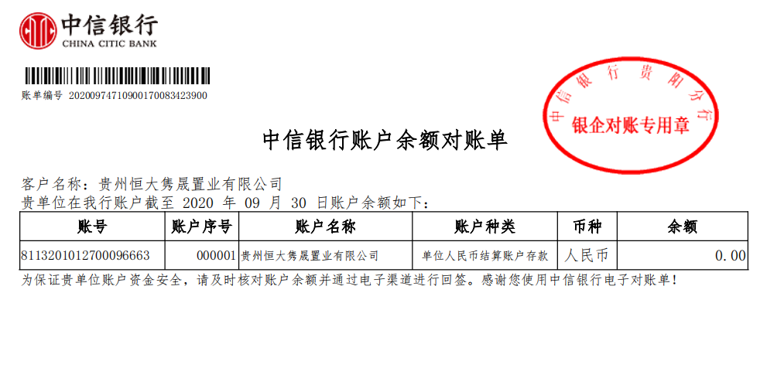

**中国银行贵阳金阳支行 单位：元**

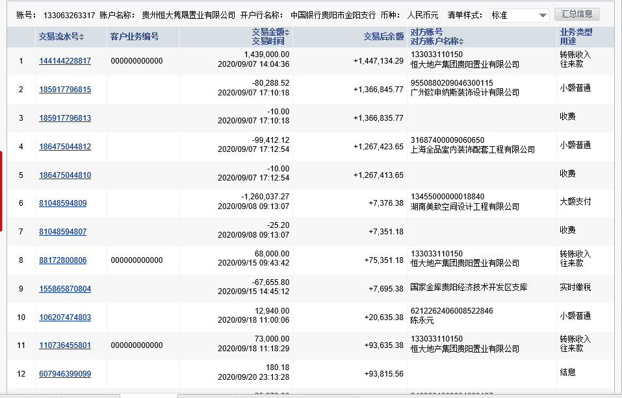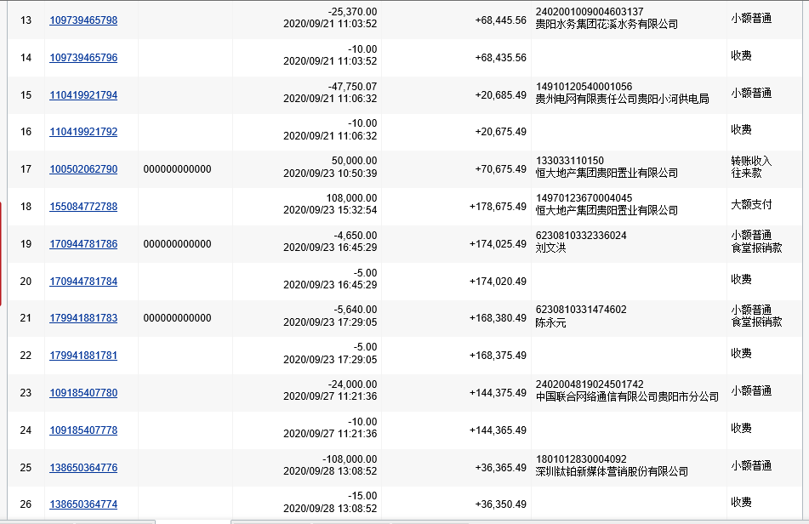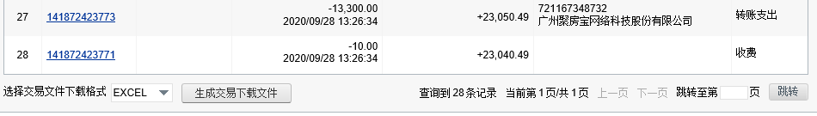

## 附件二 印章使用纸质版台账

**监察室**

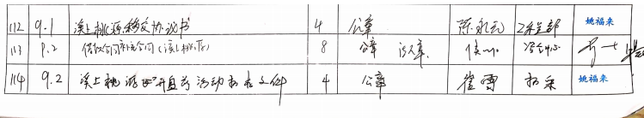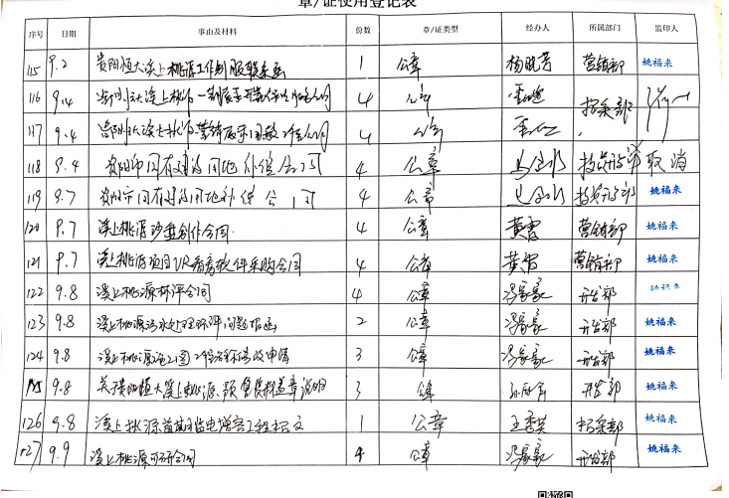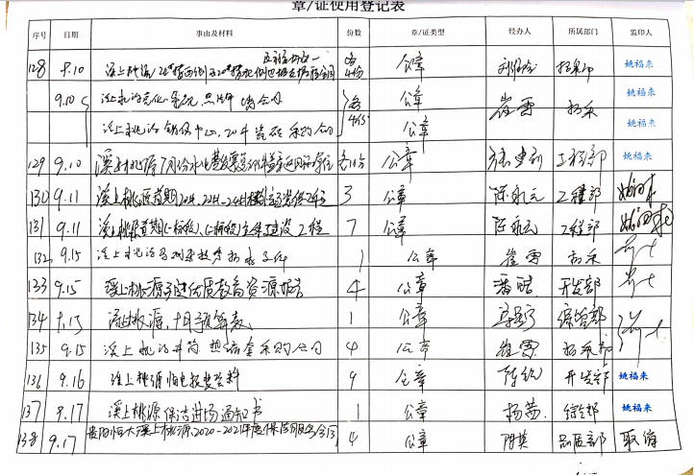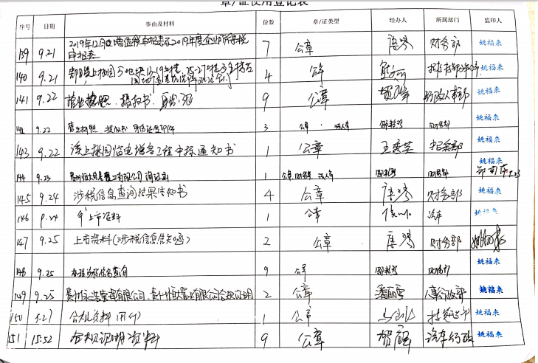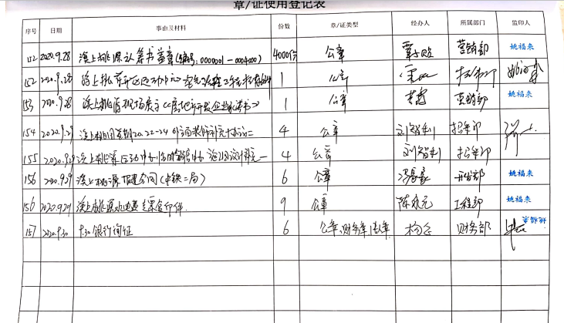

**财务室**

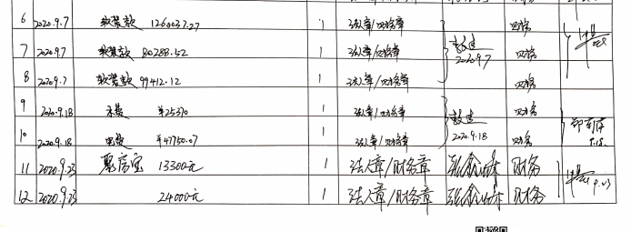

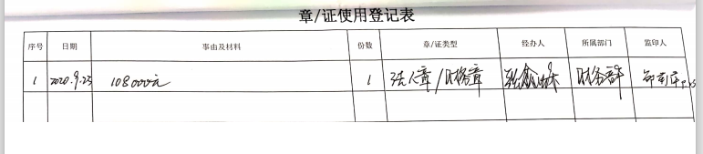

**附件三 项目平面图**

